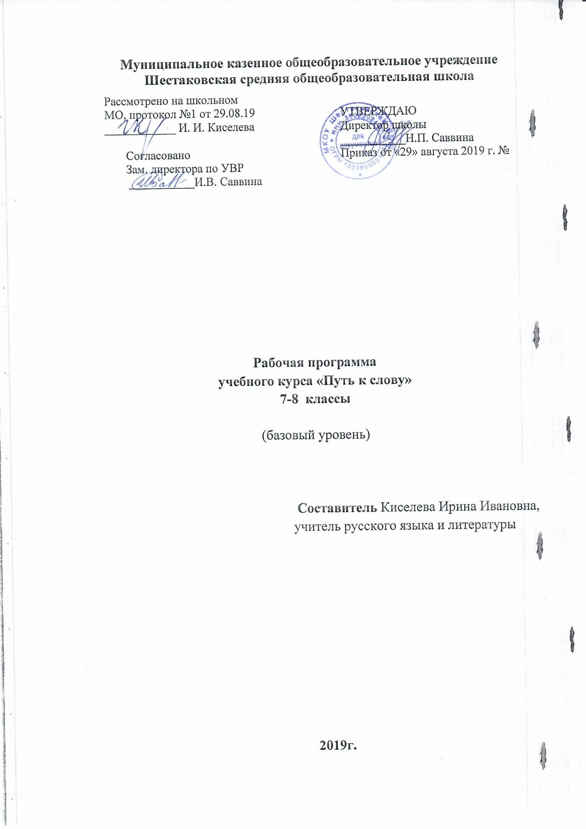

ПОЯСНИТЕЛЬНАЯ ЗАПИСКА
Количество недельных часов:7 класс-2, 8класс-1
Количество часов в год:7 класс-70 , 8класс- 35
Уровень рабочей программы базовый
Классификация рабочей программытиповая

Рабочая программа по русскому языку «Путь к слову» разработана на основе Примерной программы основного общего образования в его базовом уровне, допущенной Департаментом общего среднего образования Министерства образования Российской Федерации, ориентирована на федеральный компонент Государственного стандарта.
Рабочая программа предусматривает индивидуальные, групповые, фронтальные формы работы учащихся через самостоятельную, дискуссионную, информационную, исследовательскую деятельность.
Нормативные правовые документы, на основании которых разработана рабочая программа:
- Федеральный закон от 29 декабря 2012 года № 273 «Об образовании в Российской Федерации».
- Федеральный государственный образовательный стандарт начального общего образования, утвержденный приказом Министерства образования и науки Российской Федерации от 06.10.2009 № 373.
- Федеральный государственный образовательный стандарт основного общего образования, утвержденный приказом Министерства образования и науки Российской Федерации от 17.12.2010 № 1897.
- Приказ Министерства образования Российской Федерации от 05.03.2004 № 1089 «Об утверждении федерального компонента государственных образовательных стандартов начального общего, основного общего и среднего (полного) общего образования».
- Приказ Министерства образования Российской Федерации от 09.03.2004 № 1312 «Об утверждении федерального базисного учебного плана и примерных учебных планов для образовательных учреждений Российской Федерации, реализующих программы общего образования».
- Приказ Департамента образования, науки и молодежной политики Воронежской области № 760 от 27.07.2012 «Об утверждении регионального базисного учебного плана и примерных учебных планов для образовательных учреждений Воронежской области, реализующих государственные образовательные стандарты начального общего, основного общего и среднего (полного) общего образования».
- Приказ департамента образования, науки и молодежной политики Воронежской области от 30.08.2013 № 840 «О внесении изменения в приказ департамента образования, науки и молодежной политики Воронежской области от 27.07.2012 № 760».
- Постановление Главного государственного санитарного врача Российской Федерации № 189 от 29.12.2010 «Об утверждении СанПин 2.4.2.2821-10 «Санитарно-эпидемологические требования к условиям и организации обучения в общеобразовательных учреждениях» (зарегистрировано в Минюсте России 03.03.2011, регистрационный номер 19993)».
- Локальные акты, регламентирующие указанное направление деятельности.
- Устав МКОУ Шестаковская СОШ.
- Примерная программа основного общего образования по русскому языку.
- Образовательная программа ФГОС ООО МКОУ Шестаковская СОШ.
- Годовой календарный график МКОУ Шестаковская СОШ.
- Учебный план МКОКУ Шестаковская СОШ.

ПЛАНИРУЕМЫЕ РЕЗУЛЬТАТЫ ИЗУЧЕНИЯ РУССКОГО ЯЗЫКА

Выпускник научится:
- владеть навыками работы с учебной книгой, словарями и другими информационными источниками, включая СМИ и ресурсы Интернета;
- владеть навыками различных видов чтения (изучающим, ознакомительным, просмотровым) и информационной переработки прочитанного материала;
- владеть различными видами аудирования (с полным пониманием, с пониманием основного содержания, с выборочным извлечением информации) и информационной переработки текстов различных функциональных разновидностей языка;
- адекватно понимать, интерпретировать и комментировать тексты различных функционально-смысловых типов речи (повествование, описание, рассуждение) и функциональных разновидностей языка;
- участвовать в диалогическом и полилогическом общении, создавать устные монологические высказывания разной коммуникативной направленности в зависимости от целей, сферы и ситуации общения с соблюдением норм современного русского литературного языка и речевого этикета;
- создавать и редактировать письменные тексты разных стилей и жанров с соблюдением норм современного русского литературного языка и речевого этикета;
- анализировать текст с точки зрения его темы, цели, основной мысли, основной и дополнительной информации, принадлежности к функционально-смысловому типу речи и функциональной разновидности языка;
- использовать знание алфавита при поиске информации;
- опознавать лексические средства выразительности и основные виды тропов (метафора, эпитет, сравнение, гипербола, олицетворение);
- соблюдать основные языковые нормы в устной и письменной речи;
- опираться на фонетический, морфемный, словообразовательный и морфологический анализ в практике правописания ;
- опираться на грамматико-интонационный анализ при объяснении расстановки знаков препинания в предложении;
- использовать орфографические словари.

Выпускник получит возможность научиться:
- анализировать речевые высказывания с точки зрения их соответствия ситуации общения и успешности в достижении прогнозируемого результата; понимать основные причины коммуникативных неудач и уметь объяснять их;
- оценивать собственную и чужую речь с точки зрения точного, уместного и выразительного словоупотребления;
- опознавать различные выразительные средства языка;
- писать сочинение, отзыв, интервью, очерки и другие жанры;
- осознанно использовать речевые средства в соответствии с задачей коммуникации для выражения своих чувств, мыслей и потребностей; планирования и регуляции своей деятельности;
- участвовать в разных видах обсуждения, формулировать собственную позицию и аргументировать ее, привлекая сведения из жизненного и читательского опыта;
- использовать этимологические данные для объяснения правописания и лексического значения слова;
- самостоятельно определять цели своего обучения, ставить и формулировать для себя новые задачи в учебе и познавательной деятельности, развивать мотивы и интересы своей познавательной деятельности;
- самостоятельно планировать пути достижения целей, в том числе альтернативные, осознанно выбирать наиболее эффективные способы решения учебных и познавательных задач.
СОДЕРЖАНИЕ УЧЕБНОГО ПРЕДМЕТА
Русский язык – национальный язык русского народа и государственный язык Российской Федерации, являющийся также средством межнационального общения. Изучение предмета «Русский язык» на уровне основного общего образования нацелено на личностное развитие обучающихся, так как формирует представление о единстве и многообразии языкового и культурного пространства России, о русском языке как духовной, нравственной и культурной ценности народа.
Русский язык является основой развития мышления и средством обучения в школе, поэтому его изучение неразрывно связано со всем процессом обучения на уровне основного общего образования.
Изучение русского языка направлено на развитие и совершенствование коммуникативной компетенции (включая языковой, речевой и социолингвистический ее компоненты), лингвистической (языковедческой), а также культуроведческой компетенций.
Коммуникативная компетенция – владение всеми видами речевой деятельности и основами культуры устной и письменной речи, умениями и навыками использования языка в различных сферах и ситуациях общения, соответствующих опыту, интересам, психологическим особенностям обучающихся основной школы.
Лингвистическая (языковедческая) компетенция – способность получать и использовать знания о языке как знаковой системе и общественном явлении, о его устройстве, развитии и функционировании; общие сведения о лингвистике как науке и ученых-русистах; об основных нормах русского литературного языка; способность обогащать свой словарный запас; формировать навыки анализа и оценки языковых явлений и фактов; умение пользоваться различными лингвистическими словарями.
Культуроведческая компетенция – осознание языка как формы выражения национальной культуры, взаимосвязи языка и истории народа, национально-культурной специфики русского языка, владение нормами русского речевого этикета, культурой межнационального общения.
Владение русским языком, умение общаться, добиваться успеха в процессе коммуникации являются теми характеристиками личности, которые во многом определяют достижения обучающихся практически во всех областях жизни, способствуют их социальной адаптации к изменяющимся условиям современного мира.
В процессе изучения русского языка создаются предпосылки для восприятия и понимания художественной литературы как искусства слова, закладываются основы, необходимые для изучения иностранных языков.
Владение русским языком, умение общаться, добиваться успеха в процессе коммуникации являются теми характеристиками личности, которые во многом определяют достижения обучающихся практически во всех областях жизни, способствуют их социальной адаптации к изменяющимся условиям современного мира.
В процессе изучения русского языка создаются предпосылки для восприятия и понимания художественной литературы как искусства слова, закладываются основы, необходимые для изучения иностранных языков.
Целью реализации основной образовательной программы основного общего образования по предмету «Русский язык» (далее – Программы) является усвоение содержания предмета «Русский язык» и достижение обучающимися результатов изучения в соответствии с требованиями, установленными Федеральным государственным образовательным стандартом основного общего образования.
Главными задачами реализации Программы являются:
- формирование у учащихся ценностного отношения к языку как хранителю культуры, как государственному языку Российской Федерации, как языку межнационального общения;
- усвоение знаний о русском языке как развивающейся системе, их углубление и систематизация; освоение базовых лингвистических понятий и их использование при анализе и оценке языковых фактов;
- овладение функциональной грамотностью и принципами нормативного использования языковых средств;
- овладение основными видами речевой деятельности, использование возможностей языка как средства коммуникации и средства познания.
В процессе изучения предмета «Русский язык» создаются условия
- для развития личности, ее духовно-нравственного и эмоционального совершенствования;
- для развития способностей, удовлетворения познавательных интересов, самореализации обучающихся, в том числе лиц, проявивших выдающиеся способности;
- для формирования социальных ценностей обучающихся, основ их гражданской идентичности и социально-профессиональных ориентаций;
- для включения обучающихся в процессы преобразования социальной среды, формирования у них лидерских качеств, опыта социальной деятельности, реализации социальных проектов и программ;
- для знакомства обучающихся с методами научного познания;
- для формирования у обучающихся опыта самостоятельной образовательной, общественной, проектно-исследовательскй и художественной деятельности;
- для овладения обучающимися ключевыми компетенциями, составляющими основу дальнейшего успешного образования и ориентации в мире профессий.

Речь. Речевая деятельность
Язык и речь. Речевое общение. Виды речи (устная и письменная). Формы речи (монолог, диалог, полилог). Основные особенности разговорной речи, функциональных стилей (научного, публицистического, официально-делового), языка художественной литературы. Основные жанры разговорной речи (рассказ, беседа, спор); научного стиля и устной научной речи (отзыв, выступление, тезисы,доклад, дискуссия, реферат, статья, рецензия); публицистического стиля и устной публичной речи (выступление, обсуждение, статья, интервью, очерк); официально-делового стиля (расписка, доверенность, заявление, резюме).
Текст как продукт речевой деятельности. Формально-смысловое единство и его коммуникативная направленность текста: тема, проблема, идея; главная, второстепенная и избыточная информация. Функционально-смысловые типы текста (повествование, описание, рассуждение).Тексты смешанного типа.
Специфика художественного текста.
Анализ текста.
Виды речевой деятельности (говорение, аудирование, письмо, чтение).
Речевая ситуация и ее компоненты (место, время, тема, цель, условия общения, собеседники). Речевой акт и его разновидности (сообщения, побуждения, вопросы, объявления, выражения эмоций, выражения речевого этикета и т. д.). Диалоги разного характера (этикетный, диалог-расспрос, диалог-побуждение, диалог – обмен мнениями, диалог смешанного типа). Полилог: беседа, обсуждение, дискуссия.
Овладение различными видами чтения (изучающим, ознакомительным, просмотровым), приемами работы с учебной книгой и другими информационными источниками, включая СМИ и ресурсы Интернета.
Создание устных высказываний разной коммуникативной направленности в зависимости от сферы и ситуации общения.
Информационная переработка текста (план, конспект, аннотация).
Изложение содержания прослушанного или прочитанного текста (подробное, сжатое, выборочное).
Написание сочинений, писем, текстов иных жанров.

Культура речи
Культура речи и ее основные аспекты: нормативный, коммуникативный, этический. Основные критерии культуры речи.
Языковая норма, ее функции. Основные виды норм русского литературного языка (орфоэпические, лексические, грамматические, стилистические, орфографические, пунктуационные). Вариативность нормы. Виды лингвистических словарей и их роль в овладении словарным богатством и нормами современного русского литературного языка.
Оценивание правильности, коммуникативных качеств и эффективности речи.
Речевой этикет. Овладение лингво-культурными нормами речевого поведения в различных ситуациях формального и неформального общения. Невербальные средства общения.Межкультурная коммуникация.

Учебно – тематический план 7 класс

№ урока | Тема урока | Кол-во часов
1-2 | Вводный урок. Ознакомление с критериями оценивания ОГЭ | 2
3 | Сжатое изложение (упр.21) | 1
4 | Пересказ текста (упр.23) | 1
5-6 | Сочинение по картине(упр.48) | 2
7-8 | Составление текста на основе жизненного опыта(упр.69) | 2
9 | Выразительное чтение текста | 1
10 | Пересказ текста | 1
11-12 | Описание внешности человека. Сочинение (упр.93) | 2
13-14 | Составление рассказа по фотографии | 2
15-16 | Изложение (упр.116) | 2
17 | Монолог | 1
18 | Текст-рассуждение | 1
19-20 | Составление текста по фотографии ( упр.150) | 2
21-22 | Выборочное изложение (упр.151) | 2
23-24 | Сочинение (упр.167) | 2
25-26 | Сочинение на лингвистическую тему(упр.179) | 2
27-28 | Составление текста -рассуждения | 2
29-30 | Сочинение по картине | 2
31-32 | Сочинение на основе жизненного опыта(упр.264) | 2
33-34 | Сочинение по картине(упр.233) | 2
35 | Составление вопросов для диалога | 1
36 | Составление текста по опорным словам | 1
37-38 | Сочинение по картине (упр. 273) | 2
39-40 | Изложение (упр.293) | 2
41 | Отзыв | 1
42 | Учебный доклад | 1
43-44 | Устное собеседование в формате ОГЭ | 2
45-46 | Сочинение на лингвистическую тему(упр330) | 2
47-48 | Сочинение по картине(упр.348) | 2
49-50 | Сочинение (упр.353) | 2
51 | Диалог | 1
52 | Составление диалога | 1
53-54 | Сочинение(упр.376) | 2
55-56 | Сочинение-рассуждение (упр.384) | 2
57-58 | Сочинение-репортаж (упр.393) | 2
59-60 | Составление текста(упр419) | 2
61-62 | Составление текста(упр426) | 2
63-64 | Сочинение-рассказ по данному сюжету(упр.446) | 2
65-66 | Публичное выступление (упр.457) | 2
67-68 | Составление поздравительного письма(упр472) | 2
69-70 | Итоговый урок | 2

Учебно – тематический план 8 класс

№ урока | Тема урока | Кол-во часов
1. | Вводный урок | 1
2. | Изложение от 3-го лица | 1
3. | Сочинение в форме письма о летнем отдыхе (упр. 36) | 1
4. | Сжатое изложение (упр.52) | 1
5. | Сочинение (упр.72) | 1
6. | Описание памятника культуры. Сочинение (упр.89) | 1
7. | Сочинение по картине И. Шевандроновой «На террасе» (упр.91) | 1
8. | Сжатое изложение | 1
9. | Работа с текстом (упр.123) | 1
10. | Составление текстов ( упр.145,146, 151) | 1
11. | Сочинение по картине (упр.166) | 1
12. | Повествование на основе жизненного опыта (упр.182) | 1
13. | Инструкция (упр.198) | 1
14. | Сочинение- рассуждение (упр.207) | 1
15. | Сочинение (упр.220) | 1
16. | Повествование на основе жизненного опыта (п.39) | 1
17. | Составление текста ( упр.228) | 1
18. | Сравнительная характеристика | 1
19. | Отзыв (упр.281) | 1
20. | Сочинение – рассуждение (упр.302) | 1
21. | Чтение и пересказ текста (упр.313) | 1
22. | Составление текста ( упр.329) | 1
23. | Сочинение. ОГЭ, 9.1 | 1
24. | Сжатое изложение | 1
25. | Составление текста ( упр.355, 360) | 1
26. | Публичное выступление (упр.386) | 1
27. | Сжатое изложение | 1
28. | Составление текста по фотографии (упр.401) | 1
29. | Диалог | 1
30. | Сочинение (упр.406) | 1
31. | Сочинение по картине | 1
32. | Пересказ с включением в текст цитаты | 1
33. | Зачет в форме итогового собеседования | 1
34. | Зачет в форме итогового собеседования | 1
35. | Итоговый урок | 1

